新桥街道中心幼儿园中三班幼儿一日生活动态记录

**自主来园：**

今日来园人数28人，3人缺勤。

**自主服务与问好：**

来园后孩子们能自己独立走到班级并主动与老师打招呼的幼儿有：**王钧逸、陈盼、李宇涵、陈雨航、穆永泽、万灵杰、高文浩、张砚钧、蒋绍文、唐锦轩、何书泽、吉思远、欧阳悦、丁妤暄、贾清晨、钱宣妤、叶歆雅、郑雅姝、杨芷若、任伊桐、朱姝妍、韩璟昱、柳晨熙、徐梓嘉、周扬、陈晓蕊、缪欣妍、金栩萌。**

进班后能自己将物品放置抽屉并将水杯绕好放在水杯架的幼儿有：**王钧逸、陈盼、李宇涵、陈雨航、穆永泽、万灵杰、高文浩、张砚钧、蒋绍文、唐锦轩、何书泽、吉思远、欧阳悦、丁妤暄、贾清晨、钱宣妤、叶歆雅、郑雅姝、杨芷若、任伊桐、朱姝妍、韩璟昱、柳晨熙、徐梓嘉、周扬、陈晓蕊、缪欣妍、金栩萌。**

能独立将被子背进教室并送到午睡室的幼儿有：**王钧逸、陈盼、李宇涵、陈雨航、穆永泽、万灵杰、高文浩、张砚钧、蒋绍文、唐锦轩、何书泽、吉思远、欧阳悦、丁妤暄、贾清晨、钱宣妤、叶歆雅、郑雅姝、杨芷若、任伊桐、朱姝妍、韩璟昱、柳晨熙、徐梓嘉、周扬、陈晓蕊、缪欣妍、金栩萌。**

**户外活动情况：**

今天开展自主户外活动，孩子们在轮胎区进行游戏，有的孩子把轮胎当小车推行、有的孩子在滚动大型轮胎、有的孩子摆成串跨跳、有的孩子把轮胎当作小椅子。在户外活动中积极参与的幼儿有**：王钧逸、陈盼、李宇涵、陈雨航、穆永泽、万灵杰、高文浩、张砚钧、蒋绍文、唐锦轩、何书泽、吉思远、欧阳悦、丁妤暄、贾清晨、钱宣妤、叶歆雅、郑雅姝、杨芷若、任伊桐、朱姝妍、韩璟昱、柳晨熙、徐梓嘉、周扬、陈晓蕊、缪欣妍、金栩萌。**

孩子们在游戏时能够遵守游戏规则，不做危险的动作并将轮胎玩出了多种玩法，使得户外活动变得更加有趣。在游戏中孩子们能够做到动静结合自我管理，玩一会休息一会多喝水补充水分并用小毛巾擦汗。

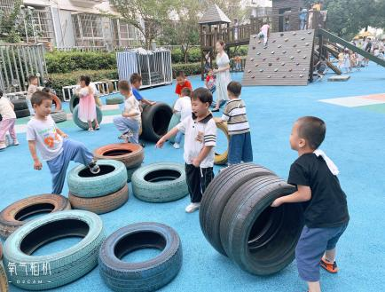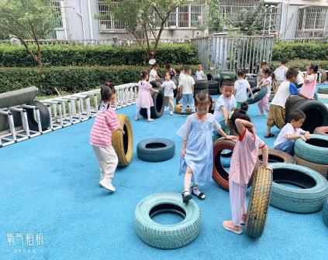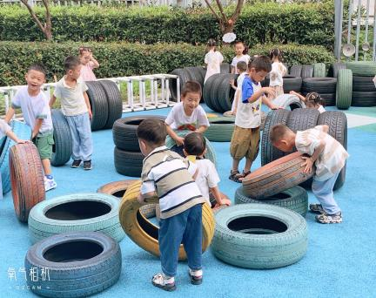

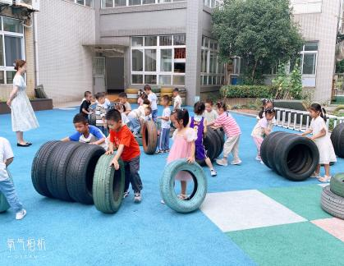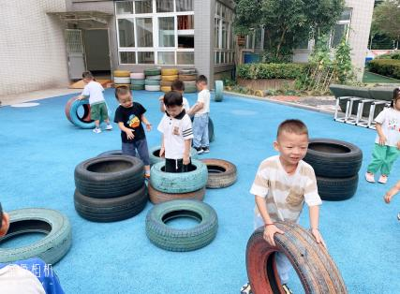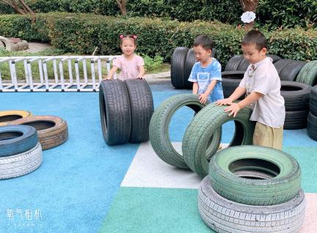

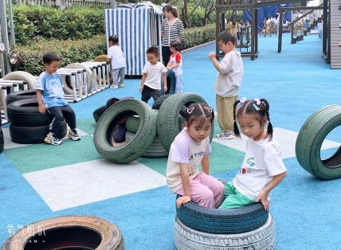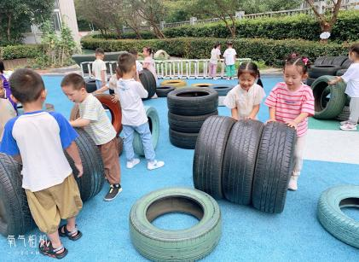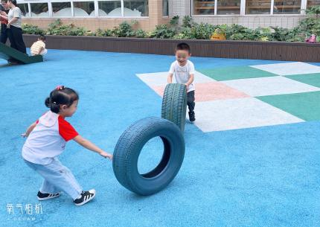

**生活活动情况：**

今天的早点是牛奶、饼干和腰果，各组值日生拿取杯子并倒上酸奶，孩子们按组别轮流洗小手自主吃点心。吃完能够进行漱口并将牛奶杯送到相应位置的幼儿有：**王钧逸、陈盼、李宇涵、陈雨航、穆永泽、万灵杰、高文浩、张砚钧、蒋绍文、唐锦轩、何书泽、吉思远、欧阳悦、丁妤暄、贾清晨、钱宣妤、叶歆雅、郑雅姝、杨芷若、任伊桐、朱姝妍、韩璟昱、柳晨熙、徐梓嘉、周扬、陈晓蕊、缪欣妍、金栩萌。**

各组的点心值日生逐渐掌握倒牛奶的技巧，熟练的为我们每一位小朋友倒上适量的牛奶。

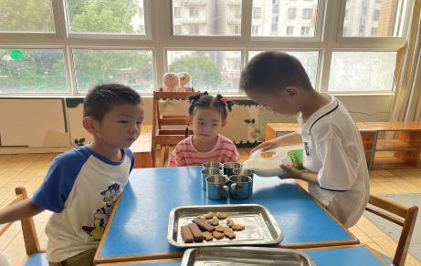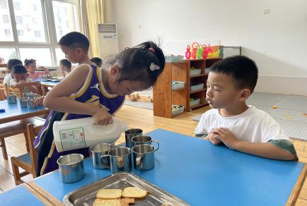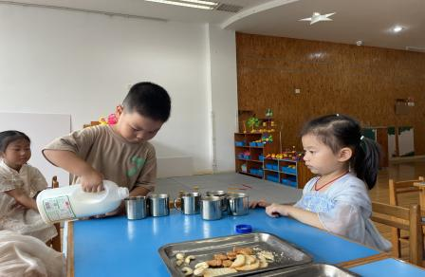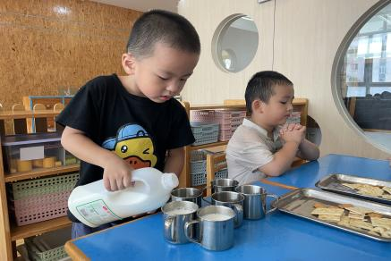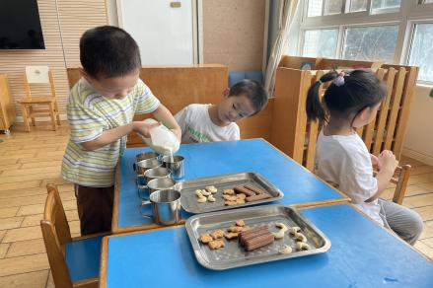

**集体活动情况：**

《语言：今天我值日》

《今天我值日》是一个绘本故事，故事讲述的是主人公永太升班了，要承担值日生的工作。永太在前期的不愿意有情绪到后面积极的走进每个班级收集垃圾并为小弟弟找到他的玩具的故事，故事最后永太开心的回家了。从故事中让幼儿感受到主人公永太的情绪变化，以及鼓励幼儿表述自己对于值日生的理解，发现班级值日生工作的重要性。

活动中认真倾听故事并用较完整的语句表达自己的疑惑和想法的幼儿：**王钧逸、陈盼、李宇涵、陈雨航、穆永泽、万灵杰、高文浩、张砚钧、蒋绍文、唐锦轩、何书泽、吉思远、欧阳悦、丁妤暄、贾清晨、钱宣妤、叶歆雅、郑雅姝、杨芷若、任伊桐、朱姝妍、韩璟昱、柳晨熙、徐梓嘉、周扬、陈晓蕊、缪欣妍、金栩萌。**

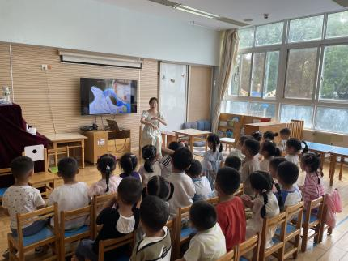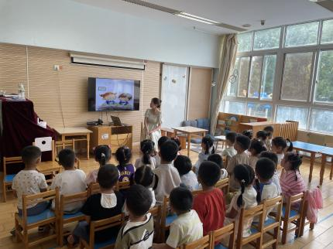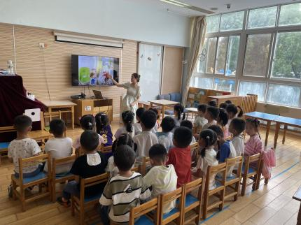

在活动中孩子们畅所欲言，表达自己对值日生的看法，孩子们也纷纷表态想参与到值日生的工作中去，为班集体服务。

**区域活动情况：**

区域在大家的建设中逐渐开展起来，班级的建构区、万能工匠、益智区、图书区、美工区正在逐步的投放使用中，今天孩子们根据自己的意愿选择相应的游戏区进行游戏。

益智区：**钱宣妤**（多米诺骨牌：将骨牌摆放成队列在一起将其推倒）；**周扬、朱姝妍**（彩色圆柱：通过操作卡将彩色圆柱按特征排排坐排列以及将这些彩色圆柱以掷骰子的方式将其堆叠成塔）；**吉思远**（几何拼板：自选游戏图卡选择相应的图形拼摆到相应图卡的位置）；**郑雅姝、任伊桐**（数蘑菇：根据操作图卡的数量和颜色要求将相应的蘑菇摆放进去）。

美工区：**欧阳悦、金栩萌、陈雨航、陈晓蕊、柳晨熙、缪欣妍**（利用彩色的黏土进行手工制作：毛毛虫、章鱼、蛋糕等）

图书区：**李宇涵、叶歆雅、贾清晨**（自主阅读：四季、昆虫的秘密、小兔去上学）

万能工匠：**唐锦轩、穆永泽、高文浩、张砚钧**（搭建秋千、机枪等多种立体作品）

建构区：**丁妤暄、韩璟昱、杨芷若、何书泽、王钧逸**（桌面游戏胶粒积木拼搭楼房、城堡等以及磁力片拼搭房子工具等）；**蒋绍文、万灵杰、陈盼、徐梓嘉**（地面建构大型积木拼搭马路、商场、停车场等）

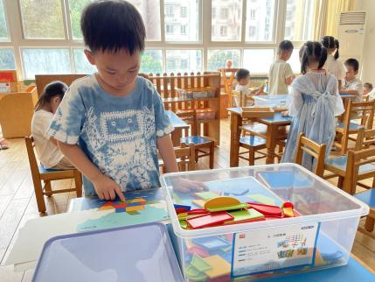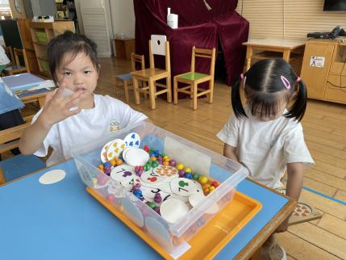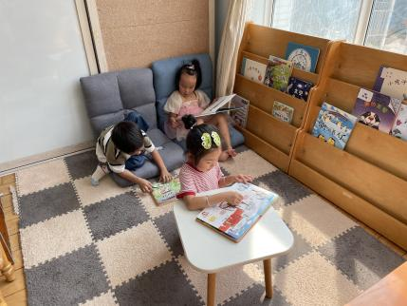

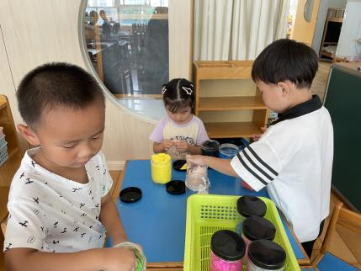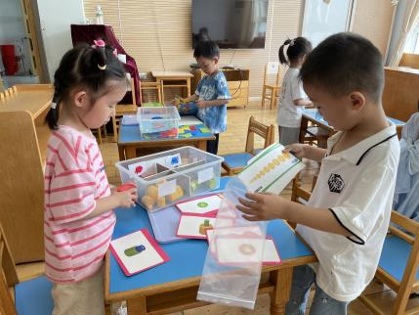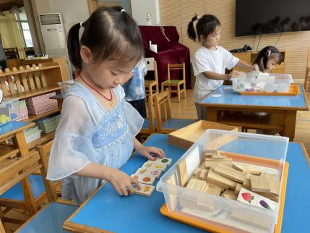

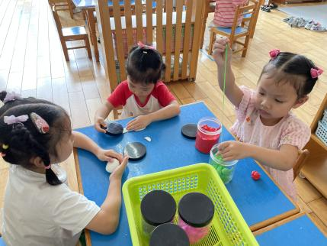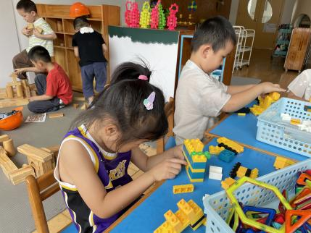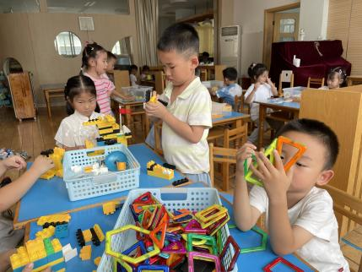

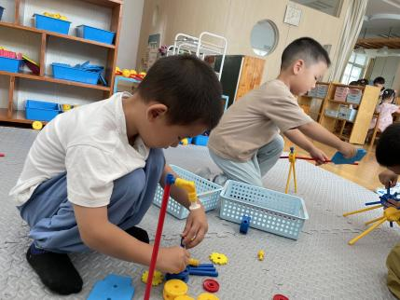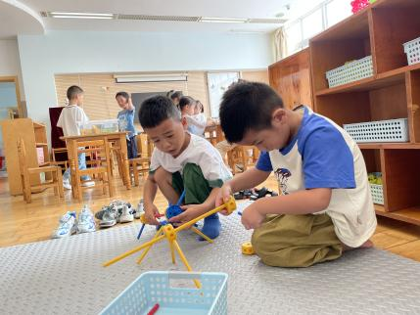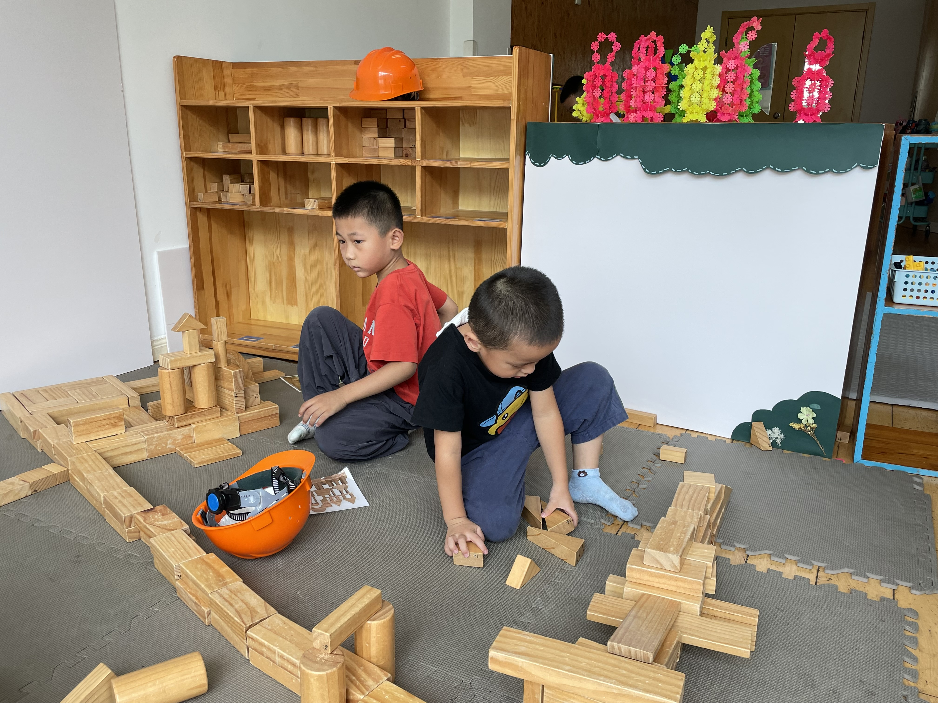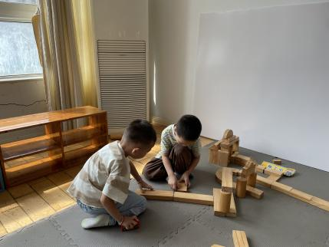

**午餐情况：**今天的午餐是番茄土豆炖牛肉、香菇卷心菜、鸭血豆腐汤、玉米饭、甜橙、西梅。餐前孩子们一起倾听故事《獾的美餐》，各小组幼儿有序如厕、洗手、开好大炮，做好餐前准备。洗好手后小朋友开好大炮有序排好队自主盛饭端菜。所有的幼儿都能两只小手端住碗，并有序的行径。午餐时，随着舒缓柔和的轻音乐，幼儿用正确的姿势午餐小脚放在桌子妈妈下面，身体朝向桌子一手扶碗一手拿勺。安静的进餐，知道一口饭一口菜，举手添汤；餐后自主送碗勺后自主拿取水果，水果吃完洗手漱口擦嘴巴做好餐后卫生管理。

自主进餐并光盘行动的幼儿有：**王钧逸、陈盼、李宇涵、陈雨航、穆永泽、万灵杰、高文浩、张砚钧、蒋绍文、唐锦轩、何书泽、吉思远、欧阳悦、丁妤暄、贾清晨、钱宣妤、叶歆雅、郑雅姝、杨芷若、任伊桐、朱姝妍、韩璟昱、柳晨熙、徐梓嘉、周扬、陈晓蕊、陈盼（发筷子勺子）、缪欣妍、金栩萌。**

进餐速度时间较长的幼儿有：**叶歆雅、钱宣妤、吉思远、郑雅姝、王钧逸。**

使用筷子进餐的幼儿有：**韩璟昱、柳晨熙、金栩萌、郑雅姝、丁妤暄、欧阳悦、蒋绍文、高文浩、吉思远、张砚钧、陈雨航。**

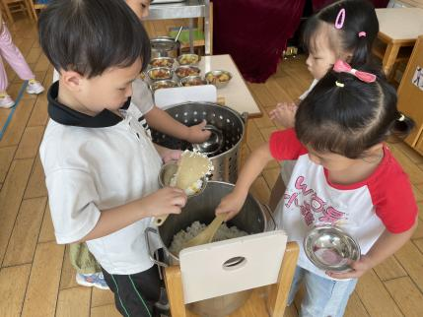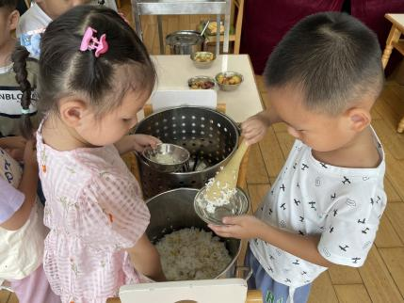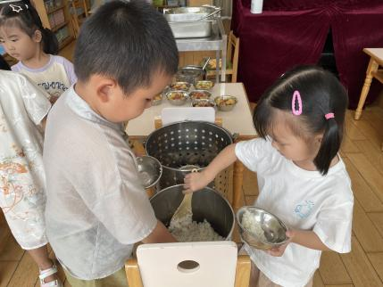午餐值日生：**穆永泽（看洗手）、杨芷若（发擦手毛巾）、柳晨熙（发餐盘）**

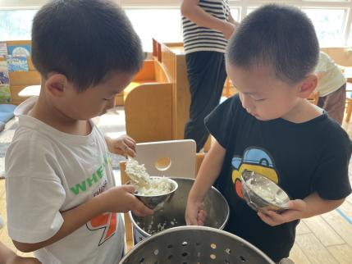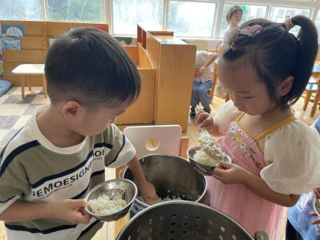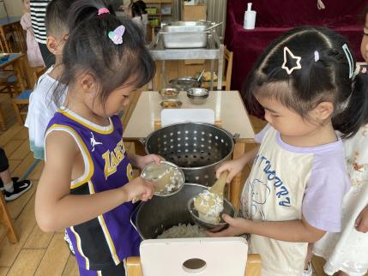从本周开始幼儿自主盛饭，请大家注意提醒幼儿吃多少盛多少，不要为了盛饭就盛的过多以至于后面吃不完倒饭浪费。

**午睡情况：**

散步后孩子们主动塞好小椅子自主如厕，进入午睡室后主动将鞋子摆整齐，放在指定的位置。今天有26位幼儿听完睡前故事在12点30分左右进入睡眠的状态分别是：**王钧逸、陈盼、李宇涵、陈雨航、穆永泽、万灵杰、高文浩、张砚钧、唐锦轩、何书泽、吉思远、欧阳悦、丁妤暄、贾清晨、钱宣妤、叶歆雅、郑雅姝、杨芷若、朱姝妍、韩璟昱、柳晨熙、徐梓嘉、周扬、陈晓蕊、缪欣妍、金栩萌。**

入睡较晚的幼儿：**蒋绍文、任伊桐**

陪伴入睡：**任伊桐。**

睡前能自主尝试盖被子的幼儿有：**王钧逸、陈盼、李宇涵、陈雨航、穆永泽、万灵杰、高文浩、张砚钧、蒋绍文、唐锦轩、何书泽、吉思远、欧阳悦、丁妤暄、贾清晨、钱宣妤、叶歆雅、郑雅姝、杨芷若、任伊桐、朱姝妍、韩璟昱、柳晨熙、徐梓嘉、周扬、陈晓蕊、缪欣妍、金栩萌。**

**老师的话**：

1.请大家继续保持培养孩子使用筷子的习惯！

2.坚持每天为幼儿在早上入园前垫好垫背巾。

3.请大家认真完成《值日生调查表》。